Сценарий внеклассного мероприятия для учащихся 5-х классов.
«Математический ералаш»
Цели:
- Развитие познавательного интереса, любви к предмету, реализация возможности применения математических знаний во внеурочной обстановке.
- Развитие навыков использования полученных теоретических знаний.
- Развитие у учащихся познавательного интереса и любознательности.
- Формирование у учащихся стремления к активной интеллектуальной деятельности.
- Воспитание навыков коллективной деятельности.
- Воспитание доброжелательности, инициативности, активности.
Задачи мероприятия:
- Развитие познавательного интереса к предмету математика, применение математических знаний в нестандартной ситуации.
- Расширение кругозора обучающихся.
- Формирование восприятия математики как единого языка познания.
- Воспитание доброжелательности, инициативности, активности.
Место проведения: актовый зал школы c мультимедийным оборудованием.
Оборудование:
- Презентация.
- Раздаточный материал.
Ожидаемые результаты:
- Развитие культуры речи.
- Развитие логической культуры.
- Развитие творческих способностей.
- Выработка коммуникативных навыков.
- Приобретение навыков само актуализации и саморазвития.
- Приобретение навыков анализа информации в нестандартной ситуации.
Продолжительность: 60 мин.

Ход мероприятия.
Ведущий 1.
Здравствуйте дорогие друзья! Мы рады приветствовать Вас на нашем «Математическом ералаше».
Чтобы этот «ералаш»
Вам по душе пришёлся,
Нужно знания иметь очень прочные,
Быть весёлым и находчивым.
Ведущий 2.
Этот «ералаш» сейчас
Науке посвящается,
Что математикой у нас,
С любовью называется.
Ведущий 1.
Она поможет воспитать
такую точность мысли,
Чтоб в нашей жизни всё познать,
Измерить и исчислить.
Ведущий 2.
Сегодня у нас в зале очень много гостей, разрешите в первую очередь представить Вам многоуважаемое жюри, которое поможет нам определить самых умных, веселых и артистичных математиков.
Ведущий 1.
Но это еще не все гости, которые решили посетить наш «математический ералаш». Нынче в нашу гимназию с различных страниц математики прибыли четыре знаменитых режиссёра. Из Далекой Греции прибыли всеми Вам известные Пифагор и Архимед. Из Германии к нам приехал Карл Гаус, а из России - Софья Ковалевская, прошу поприветствовать их.
Ведущий 2.
Все они приехали к нам не просто так, а для съемок «математического ералаша», и сейчас каждый из них проведёт «кастинг » актеров которыми являетесь Вы ученики 5-х классов, лучшие из вас будут приняты в съемочную группу.
- «Кастинг». (разгадай ребус)
Ведущий 1.
Сейчас Вам предстоит угадать кадры из известных математических фильмов.
Ведущий 2.
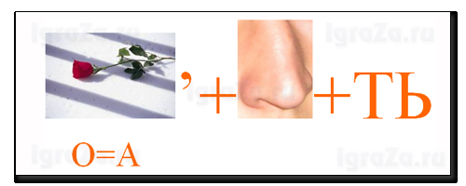
Внимание. Кастинг для 5 «А» класса.


Сложение

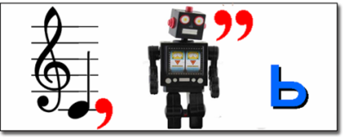
Дробь

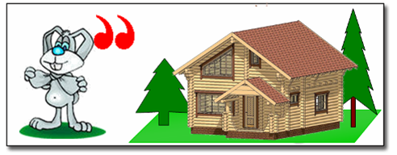
Задача

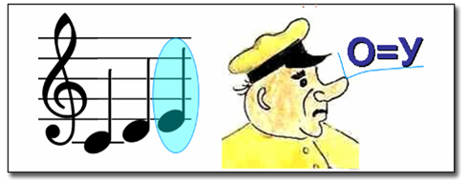
Минус

Разность

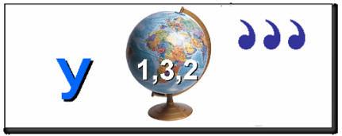
Угол

Ведущий 1.



Внимание. Кастинг для 5 «Б» класса.

Линейка


Вершина

Диаметр


Минус

Точка


Числитель

Ведущий 2.

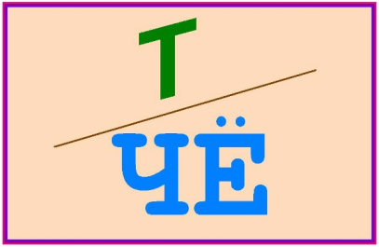
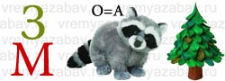
Внимание. Кастинг для 5 «В».

два

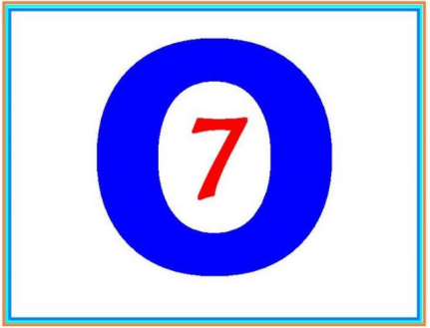
восемь

Знаменатель

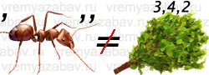
Уравнение

счет


ученик

Ведущий 2.
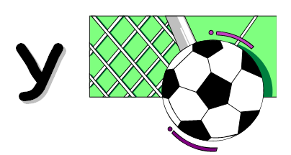

Внимание. Кастинг для 5 «Г» класса.

угол


Треугольник
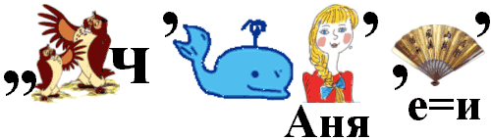
Вычитание


Луч

Один
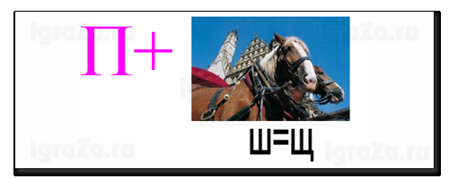
Площадь

Ведущий 2.
Съемочные группы в сборе. Пора приступать к работе. Первое, что предстоит вам сделать это выбрать жанр в котором вы будете работать. (проводится жеребьёвка, на выбор представляются следующие жанры: комедия, детектив, вестерн, психологическая драма).

- Конкурс «Афиш».
Ведущий 1.
Сейчас каждой группе во главе с режиссёром, согласно выбранному жанру предстоит выпустить афишу, в качестве подручных средств у вас на столах имеется набор из различных геометрических фигур, лист А3, фломастеры, клей. На данную работу вам 5 минут. Данный конкурс максимум оценивается в 5 баллов. Желаем удачи и творческого вдохновения.
Ведущий 2.
Но, а чтобы все остальным не было скучно, мы предлагаем вам посмотреть всеми известный ролик ералаша «».
Ведущий 1.
Время вышло. Съемочные группы просим вас продемонстрировать ваши афиши и предоставить их для оценивания многоуважаемому жюри.
- Конкурс «Мульт – задача».
Ведущий 2.
Любой актер должен быть, не только актером, но и всесторонне развитой личностью. Сейчас вашему вниманию будет представлена мульти-задача, которую вы должны будите решить в течение трех минут. Будьте очень внимательны. Данный конкурс также оценивается в 5 баллов, учитываться будет не только правильный ответ, но и грамотное оформление. Внимание на экран.
Ведущий 1.
У медведя в саду и в огороде росли овощи, фрукты и ягоды – всего 66 кг. Из всего съедобного Миша сварил варенье, а Маша его разлила, - съела, а из всего съедобного сварила для Мишки очень необычное варенье. Сколько килограммов овощей и фруктов осталось у Мишки на участке после дня варенья?
Ведущий 2.
Ну, а пока ребята решают задачу, мы с вами поиграем. Сейчас вашему вниманию будет предложена «веселая викторина», вопросы которой вы должны будете продолжить, можно отвечать всем хором. Ведь вы это очень любите делать на уроках.
- Игра со зрителями
Расскажу я вам рассказ

В полтора десятка фраз.
Лишь скажу я слово «три»
В ладоши хлопнуть поспеши
Однажды щуку мы поймали
Распотрошили, а внутри…
Рыбешек мелких увидали
И не одну, а целых … две.
Мечтает мальчик закаленный
Стать олимпийским чемпионом.
Смотри на старте не хитри,
А жди команду: «Раз, два, … марш!
Когда стихи закончить хочешь,
Их не зубри до поздней ночи,
А про себя их повтори
Разок, другой, а лучше … пять!

Недавно поезд на вокзале
Мне три часа пришлось прождать.
Но что ж вы приз, друзья, не брали,
Когда была возможность брать?!

- Варит отлично твоя голова: пять плюс один получается… (не два, а шесть)
- Вышел зайчик погулять, лап у зайца ровно… (не пять, а четыре)
- Ходит в народе такая молва: шесть минус три получается… (не два, а три)
- Говорил учитель Ире, что два больше, чем… (один, а не четыре)
- Меньше в десять раз, чем метр, всем известно… (дециметр)
- Ты на птичку посмотри: лап у птицы ровно … (две, а не три)
- У меня собачка есть, у нее хвостов аж… (один, а не шесть)
- У доски ты говори, что концов у палки… (два, а не три)
- Отличник тетрадкой своею гордится: внизу, под диктантом, стоит… (не единица, а пять)
- На уроках будешь спать, за ответ получишь… (два, а не пять)
- Вот пять ягодок в траве. Съел одну, осталось -… (не две, а четыре)
- Мышь считает дырки в сыре: три плюс две – всего… (пять, а не четыре).
Ведущий 1.
Наши актеры готовы ответить на главный вопрос мульт- задачи. Сколько же овощей и фруктов осталось в саду у медведя после дня варенья?

- Внимание «мотор»! Съемка!
Ведущий 2.
Предмет математики настолько серьезен, что полезно не упустить случая, сделать его немного занимательным. Сейчас каждой съемочной группе предстоит во главе с режиссёром снять ролик согласно тому жанру, который был выбран в начале нашего мероприятия.
Ведущий 1.
В качестве сценария, каждой группе предлагается математическая задача, которую вы должны инсценировать, а остальные группы должны будут дать ответ на главный вопрос задачи. В данном конкурсе будут оценивать артистические способности актеров (максимум 5 баллов), а также правильный ответ (максимум 5 баллов). На подготовку дается 5 минут. Съемочным группам можно пройти за сцену.
Комедия «На уроке».
Две ученицы 5 класса попросили учителя посадить их вместе за одну парту. Марь Иванна , Петрова сегодня нет в школе, можно я сегодня сяду с Машей? Нет нельзя! Пожалуйста, мы не будем разговаривать. Хорошо, только сегодня. Ура!! Хором закричали девочки. Доставай листок, пока никто не видит, будем играть в крестики нолики. Только я хожу первая. В результате 1/8 урока они играли в крестики – нолики, но вскоре им это надоело. Тут Маша вспомнила, что по дороге в школу купила новые наклейки и следующую 1/4 часть урока они рассматривали наклейки, 1/2 урока показывали язык мальчику - отличнику, а остальное время честно работали, как и обещали наивному учителю. Сколько времени работали девочки, если урок длится 40 минут?
Детектив «Столовка».
Слушай, пойдем в столовку, там представляешь, уже несколько дней чипсы продают. Да ну, врешь, наверное, когда такое было, да у меня и денег нет, Да ладно, я угощаю. В буфете ученики 5 класса покупали чипсы. 2 дня по 2465 пачек в день и 3 дня по 3365 пачек в день. После этого на складе, обеспечивающим школу осталось в 5 раз меньше того, что дети купили и на уроках съели. Сколько пачек столь ценного продукта осталось на складе?
Вестерн «Перемена».
Перемена. В коридоре стоит шум и гам, все несутся сломя голову, не на кого не обращая внимания. Две ученицы 5 класса Маша и Таня бежали с противоположных концов школьного коридора навстречу друг другу, в результате чего обе врезались с двух сторон в директора школы, который собственным телом предотвратил неминуемое столкновение. Что происходит, как вы себя ведете, во время перемены, вы же девочки! Извините, простите нас , мы больше так не будем! Первая ученица, бежала 5 секунд, со скоростью 3 м/с, другая - 3 секунды со скоростью 4 м/с. Найдите длину, школьного коридора, если толщина директора равна 50 см.
Психологическая драма «Кабинет завуча».
На педсовете учителя ругали Вову Иванова за плохое поведение и учебу. Учитель математики ругал Вову 3 минуты со скоростью 400 слов в минуту. Вова, когда же ты возьмешься за ум, домашние работы не выполняешь, самостоятельные и контрольные пишешь на «2», постоянно болтаешь и опаздываешь на урок. Учитель английского языка ругал 5 минут со скоростью 200 слов в минуту. До каких пор ты будешь всем мешать на уроке и сам ничего не делать, у тебя одни «2» и 10 минут со скоростью 600 слов в минуту на английском языке. Классный руководитель сидел и махал головой в знак согласия. Сколько всего слов в свой адрес услышал Вова Иванов?

Ведущий 2.
А для вас дорогие зрители, «Веселая математическая викторина».
Викторина.
Ведущий 1.
Внимание «мотор»! Съемка! Комедия «На уроке математики».
Внимание «мотор»! Съемка! Детектив «Столовка».
Внимание «мотор»! Вестерн «Перемена».
Внимание «мотор»! Психологическая драма «Кабинет завуча».
Ведущий 2.
Наш съемочный день подходит к концу. Осталось подвести итоги. Слово предоставляется многоуважаемому жюри.
- Награждение.
Ведущий 1.
Все съемочные группы приглашаются на сцену.
Ведущий 2.
Ах, эта математика-
Наука очень строгая.
Учебник математики
Всегда берёшь с тревогою.
Там функции и графики
И уравнений тьма,
А модуль может запросто
Свести тебя с ума.

Ведущий 1.
И правила, и формулы-
Всё так легко забыть.
Но всё ж без математики
Нам невозможно жить
Любите математику
И вы поймёте вдруг,
Что правда «Математика-царица всех наук»!

- Финальная песня.

